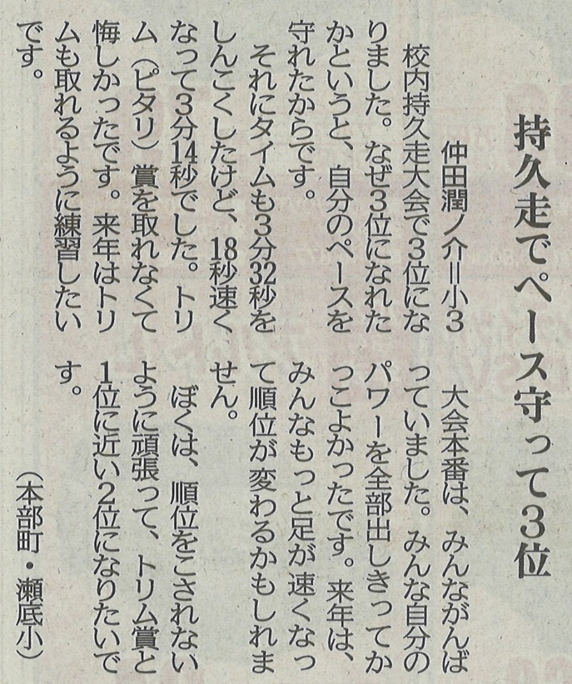

【沖縄タイムス 2023年2月11日（土）掲載】

